["一图多用"引争议！苏州大学苏州医学院与中山大学孙逸仙纪念医院合作论文被质疑学术不端](https://mp.weixin.qq.com/s?__biz=MzkyNTc2OTI4Mw==&mid=2247492078&idx=3&sn=51d97211b22e584c4fabb99de98bd51e&chksm=c0f2f8ddbbc1c89f56f025966996775bbcc92ce7ac40cbaba79bfc4c8dd5c0b6b3365dfdf588&scene=126&sessionid=1743354102)

[慧眼学术](javascript:void(0);)2025-03-28 11:36:44中国香港





**论文信息**

2021年2月，**苏州大学苏州医学院病理学系，中山大学孙逸仙纪念医院病理科**在Cellular and MolecularGastroenterology and Hepatology期刊上发表一篇标题为“Circadian Clock Disruption Suppresses PDL1+ Intraepithelial B Cells in Experimental Colitis and Colitis-Associated Colorectal Cancer”**昼夜节律紊乱抑制实验性结肠炎和结肠炎相关结直肠癌中的 PDL1+ 上皮内 B 细胞**的论文被质疑。

这项研究工作得到了国家重点研发计划（2019YFA0802400）、国家自然科学基金（81525020和U1801282）和广州市科技计划项目（广州市健康医疗协同创新计划）（201803040019）的资助。本研究还得到了江苏省高等学校重点学科建设项目的资助。

doi: 10.1016/j.jcmgh.2021.02.008

第一作者：苏州大学苏州医学院 Jing-Lin Liu

通讯作者：苏州大学苏州医学院 Tong Shen

中山大学孙逸仙纪念医院 Jian-Ming Li（音译：李建明）

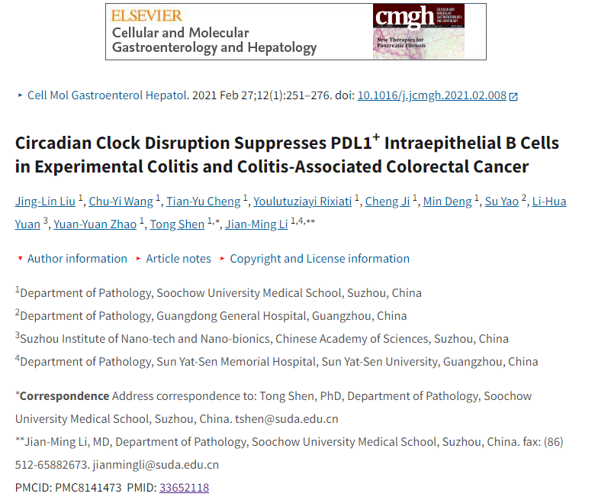

**质疑信息**

**2025年3月，Auletobius convexifrons在 Pubpeer 论坛上发表评论：**

图 7B：作者能否就不同组别中出现的重复流式细胞仪图像做出说明？

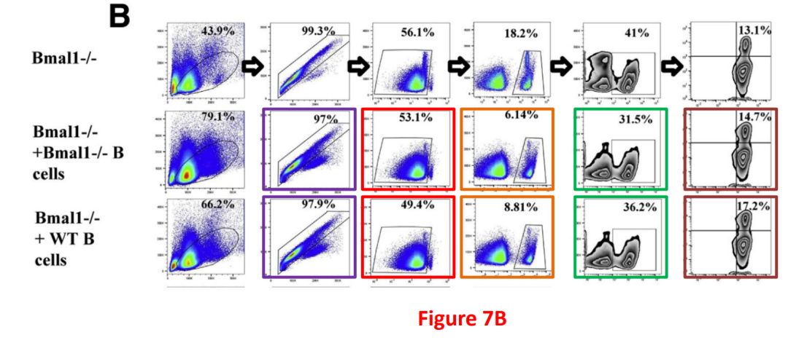

在不同的实验批次中，似乎使用了另一张重复的流式细胞仪图像。作者能否对此作出澄清和解释？

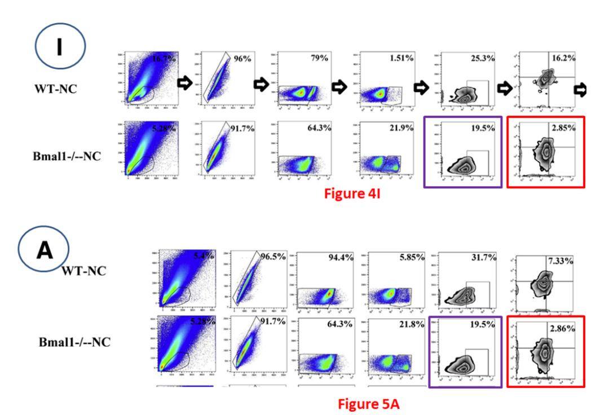

消息来源：

https://pubpeer.com/publications/20A54F7A9B85B06C54FBB20B04C6DA#2

声明：

若认为本内容侵犯您或者单位的权益，请速与我们联系并详述侵权情况。我们将依法快速处理，移除涉嫌侵权内容。

联系QQ   1729349097

**往期推荐:**

[引爆全网的学术不端克星神器！一键本地检测，全网最低价，再也不用担心图片误用和第三方图片造假的神器来啦](https://mp.weixin.qq.com/s?__biz=MzkyNTc2OTI4Mw==&mid=2247484961&idx=1&sn=d8a51a591fb0c959e88bc92de949b52c&scene=21#wechat_redirect)

[委员建议：将学术不端行为与其他造假行为一样入“罪”](https://mp.weixin.qq.com/s?__biz=MzkyNTc2OTI4Mw==&mid=2247491231&idx=1&sn=bf06908b0e9e428754f6000aee228d8e&scene=21#wechat_redirect)

[多图重复！吉林大学白求恩第一医院肾病科研究引发广泛关注](https://mp.weixin.qq.com/s?__biz=MzkyNTc2OTI4Mw==&mid=2247491738&idx=1&sn=41501f30343191abf38138439f515362&scene=21#wechat_redirect)

[南京中医药大学附属医院放射科主任团队研究被指问题重重，多图重叠成焦点](https://mp.weixin.qq.com/s?__biz=MzkyNTc2OTI4Mw==&mid=2247491708&idx=2&sn=5338a9fdda1f2807a34fe1be499c78cf&scene=21#wechat_redirect)

[震惊！武汉大学生命科学学院论文图片相似引学术造假质疑](https://mp.weixin.qq.com/s?__biz=MzkyNTc2OTI4Mw==&mid=2247491708&idx=4&sn=26431243b7daff632f8b30ce5296e5e1&scene=21#wechat_redirect)